

**PROPOSAL TUGAS AKHIR**

**PERANCANGAN DAN REALISASI DOUBLE BALANCED MIXER PADA FREKUENSI C-BAND DAN DIELEKTRIK RESONATOR OSILATOR (DRO) SEBAGAI OSILATOR LOKAL**

**BIDANG KEGIATAN**

**TUGAS AKHIR PROGRAM STUDI D4 TEKNIK TELEKOMUNIKASI**

Diusulkan oleh :

Sahreza; 151344026; 2015

**POLITEKNIK NEGERI BANDUNG**

**BANDUNG**

**2019**

# PENGESAHAN PROPOSAL TUGAS AKHIR

1. Judul Tugas Akhir : Perancangan dan Realisasi Double

Balanced Mixer Pada Frekuensi C-

Band dan Dielektrik Resonator

Osilator (DRO) Sebagai Osilator

Lokal

1. Bidang Kegiatan : Tugas Akhir Program Studi D4
2. Pengusul
   1. Nama Lengkap : Sahreza
   2. NIM : 151344026
   3. Jurusan : Teknik Elektro
   4. Perguruan Tinggi : Politeknik Negeri Bandung
   5. Alamat Rumah dan No. Tel/HP : Jl. Jend. H. Amirmachmud no. 762

Kel. Padasuka Kec. Cimahi Tengah

40526/085871077404

* 1. Alamat email : [sahrezasahreza@gmail.com](mailto:sahrezasahreza@gmail.com)

1. Dosen Pembimbing
   1. Nama Lengkap dan Gelar : Sutrisno, BSEE., MT.
   2. NIDN : 0019105703
   3. Alamat Rumah dan No. Tel/HP : Jl. Intisari No. 15 Perumahan Tani

Mulya Cimahi / 081912161945

1. Biaya Kegiatan Total
   1. Dana pribadi : Rp 3.642.000,-
   2. Sumber lain : -
2. Jangka Waktu Pelaksanaan : 5 (lima) bulan

Bandung, 1 Februari 2019

Pembimbing, Pengusul,

**Sutrisno, BSEE., MT. Sahreza**

NIDN. 0019105703 NIM. 151344026

# DAFTAR ISI

PENGESAHAN PROPOSAL TUGAS AKHIR ii

DAFTAR ISI iii

BAB I 1

1.1. Latar Belakang 1

1.2. Rumusan Masalah 2

1.3. Tujuan 2

1.4. Luaran 2

BAB II 3

BAB III 4

3.1. Perancangan 4

3.2. Realisasi 5

3.3. Pengujian 5

3.4. Analisis 6

3.5. Evaluasi 6

BAB IV 7

4.1. Anggaran Biaya 7

4.2. Jadwal Kegiatan 7

DAFTAR PUSTAKA 8

LAMPIRAN 9

Lampiran 1. Biodata Pengusul dan Pembimbing 9

Lampiran 2. Justifikasi Anggaran Kegiatan 13

Lampiran 3. Susunan Organisasi Tim Pelaksana dan Pembagian Tugas 14

Lampiran 4. Surat Pernyataan Pengusul 15

Lampiran 5. Gambaran Teknologi yang Hendak Diterapkembangkan 16

# 

# BAB I

**PENDAHULUAN**

## Latar Belakang

Radar merupakan akronim dari *Radio Detection and Ranging*, adalah sistem elektromagnetik yang digunakan untuk mendeteksi dan atau mengukur jarak lokasi objek dengan mentransmisikan jenis gelombang tertentu. Penggunaan radar pada umumnya untuk kepentingan militer, namun sekarang tidak jarang radar digunakan untuk kepentingan sipil yang salah satunya digunakan sebagai pendeteksi cuaca.

Radar memiliki komponen-komponen penyusun yang penting, salah satunya adalah *receiver* atau penerima. Penerima pada radar berfungsi untuk mendeteksi pantulan sinyal yang diinginkan dari banyaknya *noise* dan interferensi di udara yang nantinya sinyal tersebut harus terpisah dari sinyal-sinyal lain dan diperkuat sehingga sinyal yang diterima dapat ditampilkan. Penerima yang baik harus mampu memaksimalkan *signal-to-noise ratio* (SNR). Untuk mendapatkan SNR yang maksimal, penerima harus didesain sebagai *matched filter* atau yang sejenis. Maka dari itu digunakan jenis penerima *superheterodyne* karena sensitivitasnya yang baik, memiliki *gain* yang besar, dan selektif. Pada umumnya radar dengan penerima *superheterodyne* jarang menggunakan *low-noise* RF *amplifier*, melainkan menggunakan mixer (Skolnik, 1983). Mixer merupakan rangkaian yang berfungsi untuk mencampur dua sinyal masukan, yaitu sinyal informasi dan sinyal pembawa (Amri *et al.*, 2009). Fungsi dari mixer sendiri yaitu mengubah sinyal RF menjadi sinyal IF dengan *loss* yang kecil dan tanpa sinyal tiruan.

Noise yang ada pada *Local Oscillator* (LO) dapat ditemukan pada IF karena sifat non-linier pada mixer. Salah satu metode yang digunakan untuk mengatasi masalah tersebut yaitu menggunakan *balanced mixer*. *Balanced mixer* merupakan desain mixer menggunakan dua buah dioda yang identik dan harus *matched*. Pada umumnya dioda yang digunakan untuk merancang mixer ini adalah dioda Schottky-barrier karena memiliki *noise figure* yang kecil.

Bagian lain yang penting dari mixer yaitu osilator yang berperan sebagai penjumlah atau pengurang sinyal untuk menghasilkan sinyal IF. Salah satu osilator yang sudah banyak dirancang adalah *dielectric resonator oscillator* (DRO). Jika dibandingkan dengan osilator lain seperti osilator *Hartley*, DRO mempunyai nilai Q yang lebih besar. Selain mempunyai nilai Q yang besar, DRO juga mempunyai karakteristik bagus seperti *low phase noise*, kestabilan temperatur terhadap frekuensi, dan ukurannya yang cukup kecil dan ringan.

Osilator umumnya mempunyai dua bagian utama, yaitu rangkaian feedback dan rangkaian DC bias dengan transistor sebagai penguat. Untuk osilator pada frekuensi microwave umumnya digunakan transistor tipe BJT karena memiliki *phase noise* lebih rendah, namun untuk frekuensi diatas 6 GHz sebaiknya menggunakan GaAs transistor karena karakteristik dari transistor tersebut, yaitu *low noise* dan kestabilan temperatur terhadap frekuensi (Wibisono dan Firmansyah, 2010; Uğurlu, 2011).

## Rumusan Masalah

1. Bagaimana mengkonversi sinyal RF ke sinyal IF dengan frekuensi yang lebih rendah?
2. Bagaimana menghilangkan noise pada IF yang dihasilkan oleh LO?
3. Bagaimana merancang osilator untuk mixer dengan nilai faktor Q yang besar?
4. Bagaimana memilih transistor yang tepat sebagai rangkaian DC bias dan penguat pada osilator?

## Tujuan

Pada tugas akhir ini akan dibuat suatu perancangan *double balanced* mixer yang bekerja sebagai down converter dari frekuensi RF 5,6 GHz ke IF 450 MHz dengan osilator menggunakan dielektrik resonator yang menghasilkan daya keluaran 0 dBm.

## Luaran

Luaran yang diharapkan dari pembuatan proposal ini adalah dihasilkan double balanced mixer yang beroperasi pada frekuensi C-band yang merupakan bagian dari *superheterodyne receiver* dengan *conversion loss* yang kecil, isolasi antar port yang baik, dan dihasilkan sinyal yang diinginkan pada IF dengan menambahkan bandpass filter, dan osilator dengan bahan dielektrik resonator dengan daya keluaran 0 dBm.

# BAB II

**TINJAUAN PUSTAKA**

Telah terdapat beberapa rancangan mixer dengan berbagai metode dan frekuensi kerja mixer dan perbedaan komponen yang digunakan di berbagai karya tulis yang ada.

Dalam tugas akhir yang dibuat oleh Sabda Maulid Khoerudin telah dirancang dan direalisasikan mikrostrip mixer single balanced pada frekuensi kerja 3,6 GHz. Dalam rancangannya digunakan dioda jenis Schottky SMS3932 (Khoerudin, 2016). Ketika dilakukan pengujian pada rancangannya, diperoleh *conversion loss* yang cukup besar yaitu 24,42 dB. Didapatkan nilai *conversion loss* yang besar karena perancangan filter yang belum sempurna.

Dalam jurnal karya Sanjeev Kumar Shah telah dirancang mixer berbasis mikrostrip pada frekuensi kerja Ku-Band (12-18 GHz) untuk komunikasi satelit (Shah *et al.*, 2012). Dalam perancangannya digunakan dioda jenis Schottky MGS901 dan mikrostrip duroid dengan konstanta dielektrik 2,22. Ketika dilakukan simulasi diperoleh *conversion loss* yang kecil yaitu kurang dari 8 dB pada rentang frekuensi 500 – 1500 MHz.

Dalam jurnal karya Abdul Maalik telah dirancang double balanced mixer menggunakan satu dioda Schottky HSMS2850 dengan nilai isolasi LO/RF dan LO/IF yang besar (Maalik dan Mahmood, 2007). Didapatkan hasil pengujian *conversion loss* pada 8-10 dB, dan hasil isolasi port LO/RF dan LO/IF hingga 60 dB.

Dalam tugas akhir karya Dyah Ayu Mutiari telah dirancang *dielectric resonator oscillator* yang menghasilkan sinyal pada frekuensi 9,4 GHz dengan rangkaian *feedback* paralel. Ketika dilakukan pengujian dihasilkan frekuensi 9,45 GHz dengan daya -2,8 dBm, hal ini dikarenakan matching impedance yang tidak sempurna sehingga tidak terjadi transfer daya maksimum (Mutiari, 2016).

Dari semua perancangan diatas, maka akan dilakukan perancangan dan realisasi down converter double balanced mixer dengan *dielectric resonator oscillator* yang dapat bekerja di frekuensi C-band.

# BAB III

**METODE PELAKSANAAN**

## Perancangan

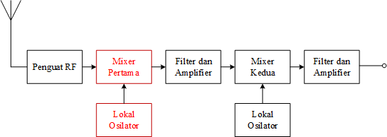

**Gambar 3.1 Blok Diagram Penerima Double Conversion**

Dari blok diagram tersebut akan dilakukan perancangan dan realisasi mixer pertama beserta osilatornya. Mixer yang dirancang merupakan double balanced mixer menggunakan 4 buah dioda Schottky-barrier. Sedangkan osilator yang akan dirancang adalah dielektrik resonator osilator.

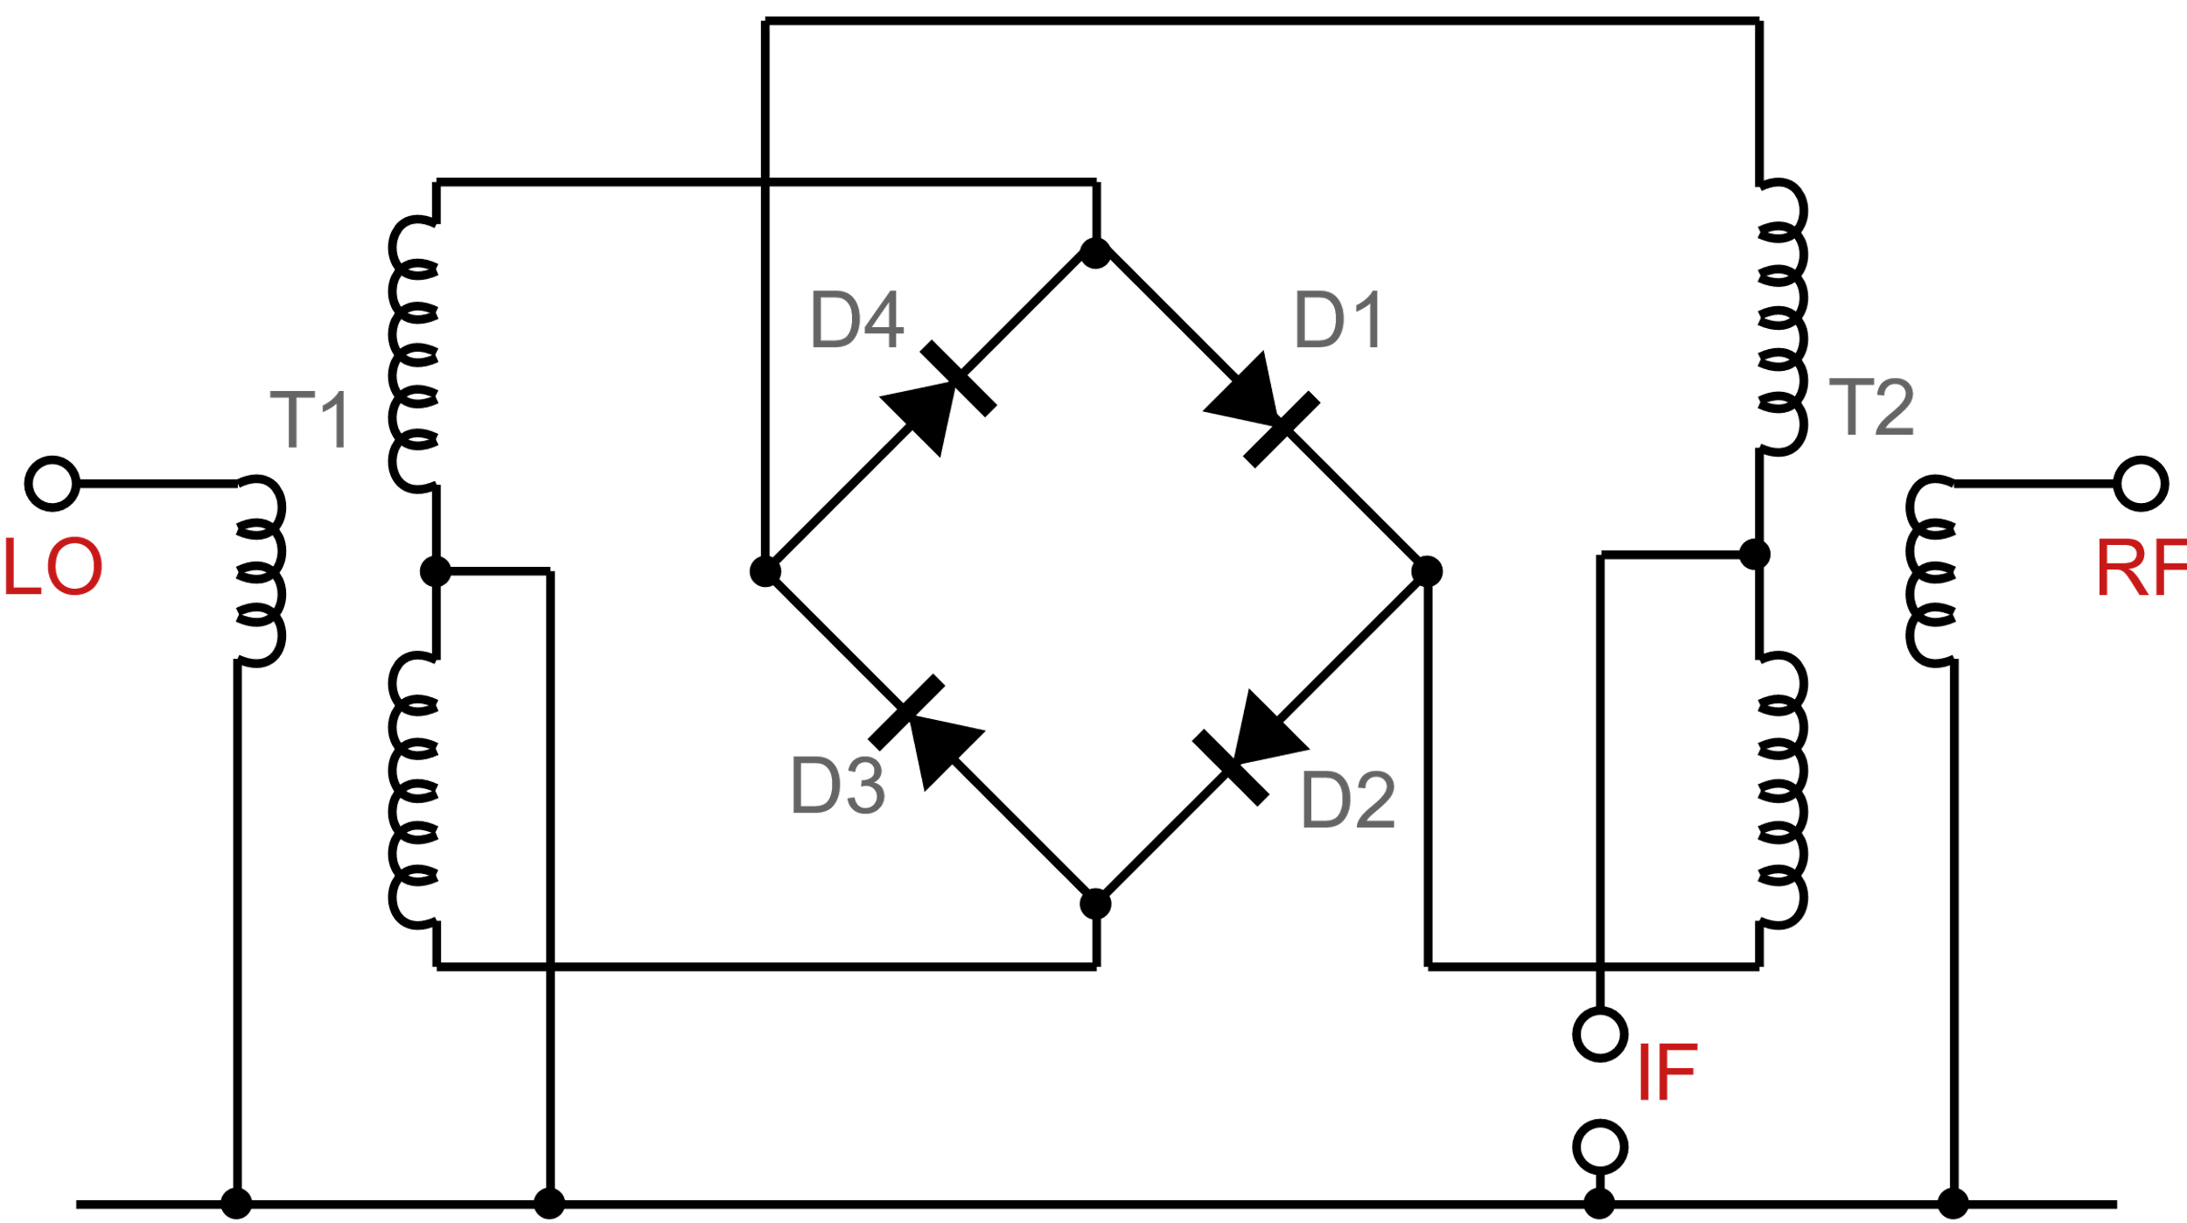

**Gambar 3.2 Double Balanced Mixer** (Double Balanced Mixer : circuit, theory, operation)

Pada dasarnya double balanced mixer merupakan penggabungan dua buah single balanced mixer. Hal ini dilakukan untuk menambah kualitas pada mixer seperti meningkatkan linearitas yang dihasilkan. Double balanced mixer terdiri dari 4 buah dioda yang dibentuk ring dan dua buah balun. Rangkaian double balanced mixer lebih rumit dari single balanced mixer, namun didapatkan kualitas yang lebih baik.

Sementara dielektrik resonator osilator mempunyai 3 rangkaian utama,, yaitu rangkaian feedback, DC bias dan amplifier, dan resonator network yang menggunakan dielektrik resonator.

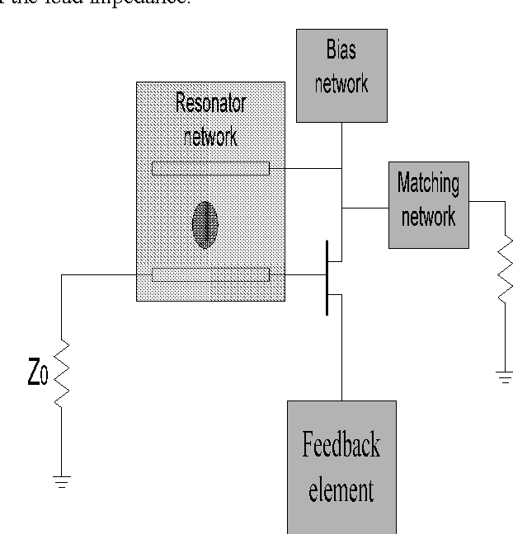

**Gambar 3.3 Blok Diagram Dielektrik Resonator Osilator** (Sun et al., 2009)

Perancangan mixer dan osilator dilakukan di software *Advanced Design System* (ADS) sebelum dilakukan realisasi. Simulasi dilakukan untuk mendapatkan parameter-parameter yang diinginkan seperti conversion loss pada mixer dan frekuensi yang dihasilkan osilator. Perancangan dilakukan secara bertahap diawali dengan perancangan komponen-komponen di osilator, kemudian dilanjutkan perancangan komponen-komponen pada mixer, lalu diintegrasikan dengan menambahkan matching network agar terjadi transfer daya maksimum. Jika belum tercapai hasil yang diinginkan, maka dilakukan analisa dan dilakukan perubahan desain jika diperlukan agar mendapatkan hasil yang diinginkan.

## Realisasi

Dilakukan simulasi pada *software* mengenai mixer yang akan dirancang dan direalisasikan hingga hasil simulasi yang didapatkan sesuai target atau mendekati. Penentuan komponen dilakukan pada saat simulasi berlangsung. Ketika didapatkan hasil yang sesuai target, selanjutnya membuat pola pada *Printed Circuit Board* (PCB) dari hasil simulasi tersebut.

## Pengujian

Pengujian dilakukan dengan proses pengukuran spesifikasi yang telah ditentukan. Untuk pengujian mixer dilakukan dengan mengukur parameter frekuensi yang dihasilkan dan level dayanya dengan menggunakan alat ukur. Kemudian sinyal keluaran dari osilator yang telah dirancang, dimasukkan ke port LO pada mixer yang telah dirancang untuk melakukan pengujian pada mixer. Pengujian mixer dilakukan dengan mengukur parameter-parameter yang dibutuhkan seperti *conversion loss*, isolasi antar port, *image rejection*, dan VSWR dan menghasilkan frekuensi IF yang diinginkan.

## Analisis

Analisa dilakukan dengan cara membandingkan hasil yang telah didapatkan pada simulasi menggunakan *software* dengan hasil realisasi. Perbandingan dilakukan dengan merujuk kepada target spesifikasi yang sebelumnya telah ditentukan.

## Evaluasi

Diharapkan mixer dan osilator yang dirancang sesuai dengan target yang diinginkan pada tahap perancangan setelah dilakuan proses perhitungan dan simulasi menggunakan *software* dengan nilai toleransi kesalahan paling besar 6%.

# BAB IV

**BIAYA DAN JADWAL KEGIATAN**

## Anggaran Biaya

|  |  |  |
| --- | --- | --- |
| **No** | **Jenis Pengeluaran** | **Biaya (Rp)** |
| 1 | Peralatan Penunjang | 750.000 |
| 2 | Bahan Habis Pakai | 1.980.000 |
| 3 | Perjalanan | 200.000 |
| 4 | Lain-lain | 652.000 |
| Jumlah | | 3.642.000 |

|  |  |  |  |  |  |  |  |  |  |  |  |  |  |  |  |  |  |  |  |  |  |
| --- | --- | --- | --- | --- | --- | --- | --- | --- | --- | --- | --- | --- | --- | --- | --- | --- | --- | --- | --- | --- | --- |
| No | Jenis Kegiatan | Bulan ke- 1 | | | | Bulan ke- 2 | | | | Bulan ke- 3 | | | | Bulan ke- 4 | | | | Bulan ke- 5 | | | |
| 1 | 2 | 3 | 4 | 5 | 6 | 7 | 8 | 9 | 10 | 11 | 12 | 13 | 14 | 15 | 16 | 17 | 18 | 19 | 20 |
| 1 | Perancangan osilator dan mixer |  |  |  |  |  |  |  |  |  |  |  |  |  |  |  |  |  |  |  |  |
| 2 | Survey komponen |  |  |  |  |  |  |  |  |  |  |  |  |  |  |  |  |  |  |  |  |
| 3 | Realisasi dieleketrik resonator osilator |  |  |  |  |  |  |  |  |  |  |  |  |  |  |  |  |  |  |  |  |
| 4 | Realisasi double balanced mixer |  |  |  |  |  |  |  |  |  |  |  |  |  |  |  |  |  |  |  |  |
| 5 | Pengujian osilator dan mixer |  |  |  |  |  |  |  |  |  |  |  |  |  |  |  |  |  |  |  |  |
| 6 | Analisis dan pemecahan masalah |  |  |  |  |  |  |  |  |  |  |  |  |  |  |  |  |  |  |  |  |
| 7 | Pembuatan Laporan |  |  |  |  |  |  |  |  |  |  |  |  |  |  |  |  |  |  |  |  |

## Jadwal Kegiatan

# DAFTAR PUSTAKA

Amri, Z. *et al.* (2009) *Perancangan Mixer Untuk Mobile WiMax Pada Frekuensi 2,3 GHz*. Depok.

*Double Balanced Mixer : circuit, theory, operation*. Tersedia pada: https://www.electronics-notes.com/articles/radio/rf-mixer/double-balanced-mixer.php (Diakses: 31 Januari 2019).

Khoerudin, S. M. (2016) *Perancangan dan Realisasi Mikrostrip Mixer Single Balance Pada Frekuensi Kerja 3,6 GHz*. Bandung.

Maalik, A. dan Mahmood, Z. (2007) “A Novel C-Band Single Diode Mixer with Ultra High LO/RF and LO/IF Isolation,” in *2007 International Conference on Electrical Engineering*. IEEE, hal. 1–6.

Mutiari, D. A. (2016) *Perancangan dan Realisasi Dielectric Resonator Oscillator Pada Frekuensi Kerja 9,4 GHz*. Bandung.

Shah, S. K. *et al.* (2012) “Design of a Low Loss RF Mixer in Ku-Band (12 - 18 GHz),” *Wireless Engineering and Technology*, 03(01), hal. 46–50.

Skolnik, M. I. (1983) *Introduction to Radar Systems 1.1*.

Sun, B. *et al.* (2009) “Design of 5.8 GHz Dielectric Resonator Oscillator Applied in Electronic Toll Collection,” in *2009 5th International Conference on Wireless Communications, Networking and Mobile Computing*. IEEE, hal. 1–3.

Uğurlu, Ş. S. (2011) “Dielectric Resonator Oscillator Design and Realization at 4 . 25 GHz,” hal. 1–4.

Wibisono, G. dan Firmansyah, T. (2010) “Perancangan Dielectric Resonator Oscillator Untuk Mobile Wimax Pada Frekuensi 2,3 Ghz Dengan Penambahan Coupling λ/4,” (October), hal. 140–144.

# LAMPIRAN

## Lampiran 1. Biodata Pengusul dan Pembimbing

1. Identitas Diri

|  |  |  |
| --- | --- | --- |
| 1 | Nama Lengkap | Sahreza |
| 2 | Jenis Kelamin | Laki-laki |
| 3 | Program Studi | D4 Teknik Telekomunikasi |
| 4 | NIM | 151344026 |
| 5 | Tempat dan Tanggal Lahir | Palembang, 12 September 1997 |
| 6 | Alamat E-mail | [sahrezasahreza@gmail.com](mailto:sahrezasahreza@gmail.com) |
| 7 | Nomor Telepon/HP | 085871077404 |

1. Kegiatan Kemahasiswaan Yang Sedang/Pernah Diikuti

|  |  |  |  |
| --- | --- | --- | --- |
| No | Jenis Kegiatan | Status dalam Kegiatan | Waktu dan Tempat |
| 1 | Program Pengenalan Kehidupan Kampus (PPKK) dan LKMM pra-dasar | Peserta | Polban, 16 – 20 Agustus 2015 |
| 2 | ESQ Character Building – I | Peserta | Polban, 4 – 5 September 2015 |
| 3 | Pendidikan Karakter Melalui Mentoring Agama | Peserta | Polban, 2015 |
| 4 | Training of Trainers Panitia Lapangan Program Pengenalan Kehidupan Kampus (PPKK) | Peserta | Polban, 28 Juni – 2 Agustus 2016 |
| 5 | Program Pengenalan Kehidupan Kampus (PPKK) dan LKMM pra-dasar | Tim Mentor | Polban, 8 – 12 Agustus 2016 |

1. Penghargaan Yang Pernah Diterima

|  |  |  |  |
| --- | --- | --- | --- |
| No | Jenis Penghargaan | Pihak Pemberi Penghargaan | Tahun |
| 1 | - | - | - |

Semua data yang saya isikan dan tercantum dalam biodata ini adalah benar dan dapat dipertanggungjawabkan secara hukum. Apabila di kemudian hari ternyata dijumpai ketidaksesuaian dengan kenyataan, saya sanggup menerima sanksi.

Demikian biodata ini saya buat dengan sebenarnya untuk memenuhi salah satu pesyaratan dalam pengajuan Tugas Akhir.

Bandung, 1 Februari 2019

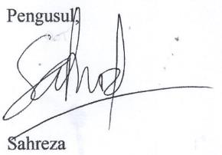 Pengusul,

Sahreza

Biodata Dosen Pembimbing

1. Identitas Diri

|  |  |  |
| --- | --- | --- |
| 1 | Nama Lengkap | Sutrisno, BSEE.,MT. |
| 2 | Jenis Kelamin | Laki-laki |
| 3 | Program Studi | Teknik Telekomunikasi |
| 4 | NIP/NIDN | 195710191984031001/0019105703 |
| 5 | Tempat dan Tanggal Lahir | Bandung, 19 Oktober 1957 |
| 6 | Alamat E-mail | sutrisno@polban.ac.id |
| 7 | Nomor Telepon/HP | 081912161945 |

1. Riwayat Pendidikan

|  |  |  |  |
| --- | --- | --- | --- |
|  | S-1 | S-2 | S-3 |
| Nama Perguruan Tinggi | University of Kentucky, USA | Institut Teknologi Bandung | - |
| Bidang Ilmu | Teknik Elektro | Teknik Telekomunikasi | - |
| Tahun Masuk-Lulus | 1988-1990 | 2006-2009 |  |

1. Rekam Jejak Tri Dharma PT
   1. Pendidikan/Pengajaran

|  |  |  |  |
| --- | --- | --- | --- |
| No. | Nama Mata Kuliah | Wajib/Pilihan | SKS |
| 1 | Teknik Pengukuran Frekuensi Tinggi | Wajib | 3 |
| 2 | Sistem Komunikasi Radio | Wajib | 3 |

* 1. Penelitian

|  |  |  |  |
| --- | --- | --- | --- |
| No. | Judul Penelitian | Penyandang Dana | Tahun |
| 1 | Internet Access using Ethernet over PDH Technology for Remote Area | TELKOMNIKA  Indonesian Journal for Electrical Engineering | Vol. 3  No. 2 Februari 2015 |
| 2 | Building Telecommunication Facilities for Railway | IOSR  International Organization of Scientific Research | Vol. 11  No. 5 October 2016 |
| 3 | Optical Transceiver Design And Geometric Loss Measurement For Free Space Optic Communication | IJRED  International Journal of Engineering and Research Development | Vol. 13  No. 9 Septermber 2017 |
| 4 | Wireless Optical Link for Discharge Warning System | IJRED  International Journal of Engineering Research and Development | Jurnal sudah diterima :  IJERD Journal  Ref id AB712009  Rencana akan dipublikasikan pada jurnal IJERD terbitan Januari 2019 |

* 1. Pengabdian Kepada Masyarakat

|  |  |  |  |
| --- | --- | --- | --- |
| No. | Judul Pengabdian Kepada Masyarakat | Penyandang Dana | Tahun |
| 1 | Pendampingan dan Pelatihan Teknik Perancangan, Penginstalasian dan Pengoperasian Sistem Komunikasi Radio dan Data Untuk Anggota Senkom Mitra POLRI | DIPA Politeknik Negeri Bandung | 2016 |
| 2 | Perencanaan, Instalasi, Pengoperasian dan Perawatan Sound System di Lingkungan Masjid | DIPA Politeknik Negeri Bandung | 2018 |

Semua data yang saya isikan dan tercantum dalam biodata ini adalah benar dan dapat dipertanggungjawabkan secara hukum. Apabila di kemudian hari ternyata dijumpai ketidaksesuaian dengan kenyataan, saya sanggup menerima sanksi.

Demikian biodata ini saya buat dengan sebenarnya untuk memenuhi salah satu persyaratan dalam pengajuan Tugas Akhir

Bandung, 1 Februari 2019

Dosen Pendamping,

Sutrisno, BSEE., MT.

## Lampiran 2. Justifikasi Anggaran Kegiatan

|  |  |  |  |
| --- | --- | --- | --- |
| * + - 1. **Peralatan Penunjang** | **Volume** | **Harga Satuan (Rp)** | **Nilai (Rp)** |
| Toolset Elektronik | 1 set | 600.000 | 600.000 |
| Terminal | 1 buah | 50.000 | 50.000 |
| Multimeter | 1 buah | 100.000 | 100.000 |
| SUB TOTAL (Rp) | | | 750.000 |
| * + - 1. **Bahan Habis Pakai** | **Volume** | **Harga Satuan (Rp)** | **Nilai (Rp)** |
| Konektor SMA | 6 buah | 30.000 | 180.000 |
| PCB Rogers | 2 buah | 500.000 | 1.000.000 |
| Casing | 2 buah | 100.000 | 200.000 |
| Komponen Pasif | 1 set | 50.000 | 50.000 |
| Dioda Schottky | 10 buah | 10.000 | 100.000 |
| Print Layout PCB | 2 buah | 100.000 | 200.000 |
| Transistor | 5 buah | 10.000 | 50.000 |
| Dielektrik resonator | 1 set | 200.000 | 200.000 |
| SUB TOTAL (Rp) | | | 1.980.000 |
| * + - 1. **Perjalanan** | **Volume** | **Harga Satuan (Rp)** | **Nilai (Rp)** |
| Transport untuk pembelian bahan | 1 Lot | 200.000 | 200.000 |
| SUB TOTAL (Rp) | | | 200.000 |
| * + - 1. **Lain-lain** | **Volume** | **Harga Satuan (Rp)** | **Nilai (Rp)** |
| Pembuatan proposal dan laporan | 1 Lot | 100.000 | 100.000 |
| DVD RW | 2 Buah | 6.000 | 12.000 |
| Konsumsi | 1 Buah | 40.000 | 40.000 |
| Pelaksanaan Seminar | 1 Lot | 500.000 | 500.000 |
| SUB TOTAL (Rp) | | | 652.000 |
| TOTAL 1+2+3+4 (Rp) | | | 3.642.000 |
| (Tiga juta enam ratus empat puluh dua ribu rupiah) | | | |

## Lampiran 3. Susunan Organisasi Tim Pelaksana dan Pembagian Tugas

|  |  |  |  |  |  |
| --- | --- | --- | --- | --- | --- |
| No | Nama / NIM | Program Studi | Bidang Ilmu | Alokasi Waktu (jam/minggu) | Uraian Tugas |
| 1 | Sahreza / 151344026 | D4 | Teknik Telekomunikasi | 15 jam | Perancangan dan Realisasi Double Balanced Mixer dan Dielektrik Resonator Osilator |

## Lampiran 4. Surat Pernyataan Pengusul



**SURAT PERNYATAAN PELAKSANA**

Yang bertandatangan di bawah ini :

Nama : Sahreza

NIM : 151344026

Program Studi : D4 Teknik Telekomunikasi

Jurusan : Elektro

Dengan ini menyatakan bahwa proposal Tugas Akhir saya dengan judul **Perancangan dan Realisasi Double Balanced Mixer Pada Frekuensi C-Band dan Dielektrik Resonator Osilator (DRO)** Sebagai Osilator Lokalyang diusulkan adalah asli karya saya dan belum pernah dibiayai oleh lembaga atau sumber dana lain.

Bilamana di kemudian hari ditemukan ketidaksesuaian dengan pernyataan ini, maka saya bersedia dituntut dan diproses sesuai dengan ketentuan yang berlaku untuk mengembalikan seluruh biaya yang sudah diterima ke kas negara.

Demikian penyataan ini dibuat dengan sesungguhnya dan sebenar-benarnya.

Bandung, 1 Februari 2019

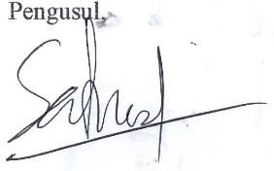 Pengusul,

**­Sahreza**

NIM. 151344026

## Lampiran 5. Gambaran Teknologi yang Hendak Diterapkembangkan

* 1. **Blok Diagram Sistem**



**Gambar 5.1 Diagram Blok Keseluruhan**

Dari blok diagram pada Gambar 5.1 merupakan sebuah penerima yang menerapkan *double conversion*. Dalam proposal ini akan dirancang sebuah double balanced mixer mengunakan dioda Schottky-barrier dan dielektrik resonator osilator yang berfungsi sebagai lokal osilator pada mixer.

* 1. **Cara Kerja Sistem**



**Gambar 5.1 Blok Diagram Dielektrik Resonator Osilator** (Sun et al., 2009)

Dielektrik resonator osilator mempunyai 3 rangkaian utama,, yaitu rangkaian feedback, DC bias dan amplifier, dan resonator network yang menggunakan dielektrik resonator. Dari DRO nantinya dihasilkan keluaran sinyal dengan amplitudo dan frekuensi yang stabil yang nantinya akan dimasukkan ke port LO pada mixer dan digunakan sebagai osilator lokal. Pada mixer terjadi proses penjumlahan dan pengurangan frekuensi LO dan RF dan menghasilkan sinyal keluaran baru di IF. Mixer yang akan dirancang merupakan double balanced mixer yang menggunakan 4 buah dioda Schottky-barrier dan dua balun dalam

* 1. **Datasheet Komponen**

